桜まつりグルメ屋台の出店募集について

１ 桜まつりの概要
(1) 日 時：平成３１年３月２３日（土）～４月７日（日）午前９時から午後９時
(2) 場 所：明石公園（碧南市明石町６番地１１）
(3) 備 考：ライトアップは毎夜９時まで。その他、週末にイベントあり。

２ 募集内容
(1) 日 時：３月２３日（土）～４月７日（日）の期間中（１６日間）又は希望する日
午前９時～午後９時（営業時間自由）
(2) 場 所：明石公園 平和の広場（裏面参照）１店舗３．６ｍ×５．４ｍ以内
（出店区画の詳細は、出店決定後、事務局よりお知らせします。）
(3) 駐車場：第２駐車場（東側）１出店につき原則１台まで
出店決定後に送付される駐車券を見える場所に掲示して下さい。
(4) 販売物：飲食物であれば原則自由。キッチンカーもＯＫ。
ただし、アルコールの販売は、午後５時３０分以降とする。
露店営業許可等が必要な場合は、必ず許可を受け、写しをご提出ください。
(5) 搬入出：資材の搬入出時間は、深夜を除き原則自由。ただし、車で搬入出する場合、
警備員の指示に従い、園内の来場者に注意して搬入出してください。極力、
来場者の少ない時間帯に搬入出をしていただきますようお願いいたします。
(6) 募集枠：一日８店（期間中出店：４枠 日単位出店：各日４枠）
※申込み多数の場合、主催者による代理抽選を行い、出店者を決定します。
(7) 出店料：①１６日間出店 ２５，０００円（観光協会会員のみ）
※３月２３日（土）～２４日（日）、２９日（金）～３１日（日）、４月５日（金）～７日（日）の午後５時～９時は必ず出店ください。
②日単位出店 観光協会 会 員 平日 ２，０００円／日
休日 ４，０００円／日
観光協会 非会員 平日 ３，０００円／日
休日 ５，０００円／日
３ 注意事項
(1) 出店料の返金について
警報発令等、主催者が開催を中止した場合を除き、出店料は返金いたしません。また、諸事情により出店できなくなった場合は、必ずご連絡ください。
(2) ゴミ処理について
各自ゴミは必ずお持ち帰りください。販売した飲食物など、自店から発生するゴミは自店で回収できるように、必ず店の前にゴミ袋を置いてください。
(3) 外国人対応について
隣接する衣浦グランドホテルには中国の方が多く宿泊しており、桜まつり会場への来場が予想されます。言語等、柔軟な対応をお願いいたします。
(4) その他
記載のない事項については、事前にご相談してください。

４ 主 催
碧南市・碧南市観光協会 担当：岡本、鈴木、後藤
ＴＥＬ：０５６６－４１－３３１１（内線３７４）

５ 申込先及び問合先
㈱西三河エリアワン 担当：児玉
ＴＥＬ：０９０―５８５８－１５０１（問合時間：午前１０時～午後７時）
ＦＡＸ：０５６６－２５－０２１０ Ｅmail kodama-hitoshi＠area-1.jp

６ 申 込 み
申込書又はメール本文に必要事項を記入の上、平成３１年１月１５日（火）までにＦＡＸ又はＥメールで上記申込先「西三河エリアワン」へ提出をお願いします。申込み多数の場合、主催者による代理抽選を行い、出店者を決定します。
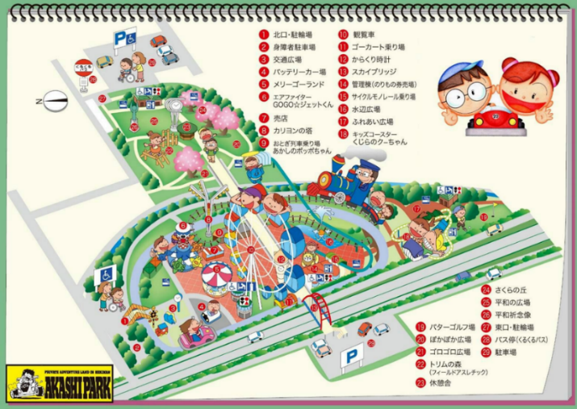
出店場所

桜まつりグルメ屋台出店申込書
ふりがな |  |  | ふりがな
団 体 名 |  |  | 担当者名
住 所 | 〒
電 話 |  |  | Ｆ Ａ Ｘ
ﾒｰﾙｱﾄﾞﾚｽ | ＠
申 込 枠 | １６日間 ・ 日単位 | ※日単位希望の方は出店日を記入して下さい（例：３月２３，２４日 ４月１～４日）
出店内容  及び単価 | ※キッチンカーの出店・酒類の有無について必ず記載してください（例：焼きそば５００円 キッチンカー出店なし 酒類無し）  申込期限：１月１５日（火）  申込み先：㈱西三河エリアワン 児玉 宛  ＦＡＸ：０５６６－２５－０２１０  Ｅmail kodama-hitoshi＠area-1.jp
出店時間 | 時 ～ 時（目安）
申込用紙は、碧南市観光協会のＨＰからダウンロードできます。

